|  |
| --- |
| Taoliji |
| Taolijie |
| 程序流程设计 |
|  |
| **王鸿飞** |
| **2014-7-28** |

|  |
| --- |
|  |

目录

# 简介

## 目的

## 范围

## 预期读者

* 后端开发人员

# 账号操作

## 用户注册

### 功能说明

注册一个新用户。可能是商家也可能是学生。

### 程序流程

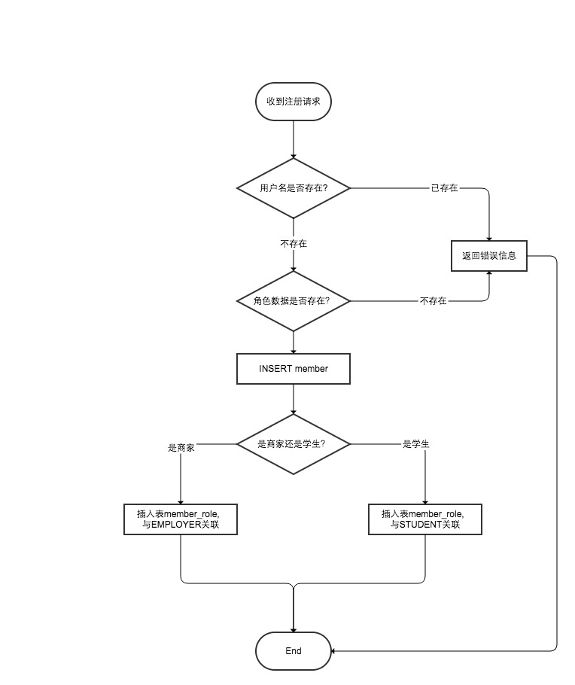

### 数据表

member:

保存用户信息

role:

保存角色信息

member_role:

保存用户到角色的关联

## 用户信息修改

### 功能说明

### 程序流程

### 数据表

修改member表的相关字段即可

## 用户登陆

### 功能说明

商家、学生登陆入口。可以选择是否7天内自动登陆

### 程序流程

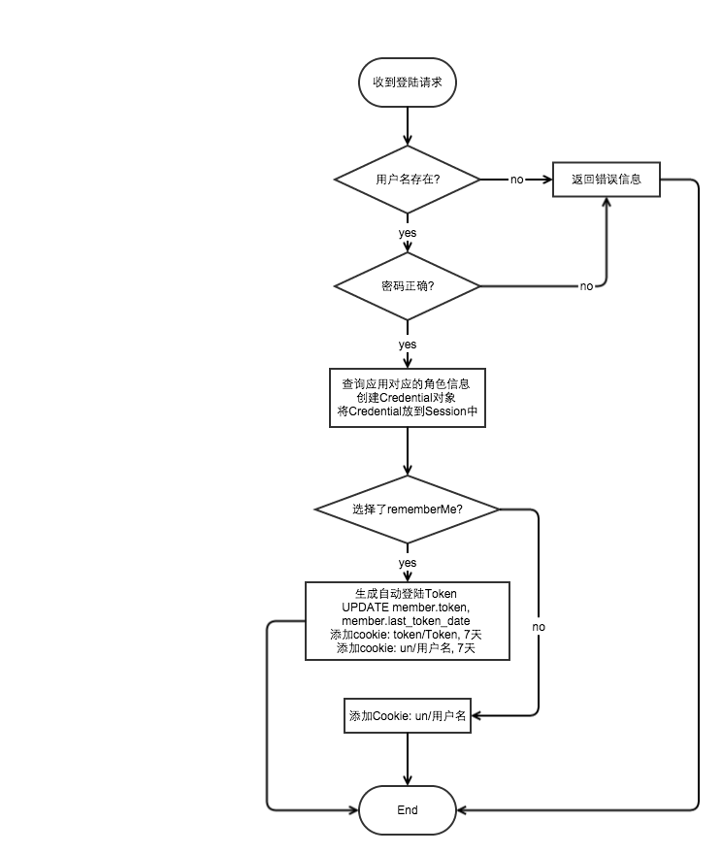

### 数据表

member:

role:

# 兼职信息

## 搜索兼职

### 功能说明

根据兼职表的某个字段进行搜索

### 程序流程

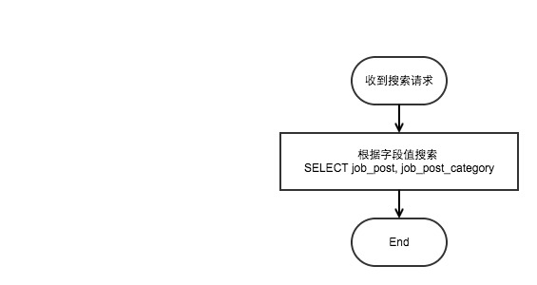

### 数据表

job_post: 查询主表

job_post_category: 作为JOIN表

# 二手信息

# 管理员操作

# 帖子推荐

用户可以向管理员申请推荐自己的帖子（兼职或二手或简历），管理员可以在后台查看、管理用户的推荐申请。通过的申请会显示在首页中。

## 查询收到的推荐申请

### 功能说明

管理员可以在后台查看用户发出的推荐申请信息。

### 程序流程

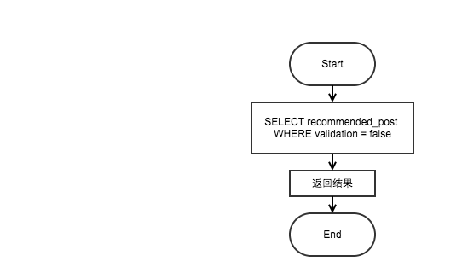

### 数据表

recommended_post

## 创建推荐申请

### 功能说明

用户向管理员申请推荐自己的帖子

### 程序流程

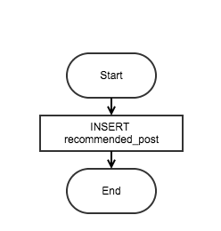

### 数据表

recommended_post

## 更新推荐信息

### 功能说明

管理员更新一条推荐申请的状态。如，可以添加回复、驳回申请、通过申请，等等。

### 程序流程

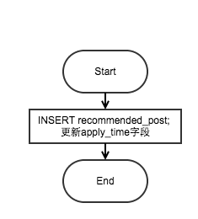

### 数据表

recommended_post

## 查询被推荐的兼职信息

### 功能说明

在访问主页时，需要显示兼职推荐信息。

### 程序流程

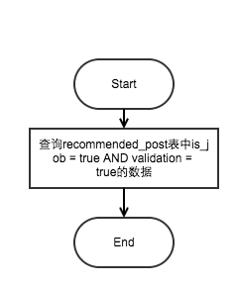

### 数据表

recommended_post